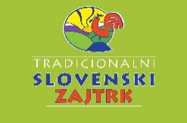
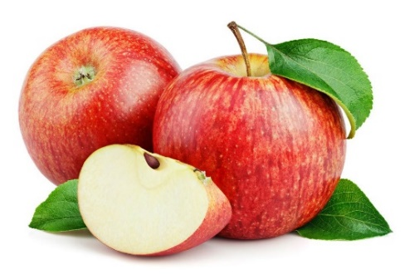
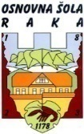
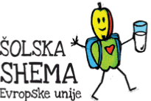
Osnovna šola Raka
Raka 36
8274 Raka

JEDILNIK 15. 11. – 19. 11. 2021
Dan | Malica | Kosilo
Ponedeljek | Posebna salama, ovseni mešani kruh,  čaj, sveža paprika | Goveji golaž, kruhova rezina,  solata
Torek | Sir Jošt, koruzni kruh, ajvar, čaj, | Cvetačna juha, sesekljana pečenka, pire krompir, solata
Sreda | Sadni kefir, kosmiči, kajzerica,  banana | TRADICIONALNO SLOVENSKO KOSILO  Jota, mešan kruh,  krof, mešano sadje
Četrtek | Piščančja hrenovka,  hot dog štručka, gorčica, mandarina, čaj | Lečina juha, svinjska pečenka,  kuhan riž, zelenjavna priloga,  solata
Petek | TRADICIONALNI SLOVENSKI ZAJTRK:  Maslo, med, kruh, mleko, jabolko
 | Smoothie | Milijonska juha, puranji zrezek v  naravni omaki, mlinci,  solata

D O B E R T E K !

Pridržujemo si pravico do spremembe jedilnika. Jedi lahko vsebujejo snovi ali proizvode, ki povzročajo alergije ali preobčutljivost (Uredba EU št.1169/2011 o zagotavljanju informacijo živilih potrošnikom, Uradni list. RS št. 6/2014). V skladu s svojimi zmožnostmi šola pripravlja dietne obroke za učence na osnovi zdravniškega potrdila uradne medicine.

